Сервисы и инструменты для начинающих авторов библиотечных блогов

Ирина Огнева,
заведующая методическим отделом центральной городской библиотеки им.А.М.Горького г.Арзамаса Нижегородской области

Рано или поздно перед библиотечным специалистом, ведущим блог на Blogger, встает задача разнообразить свои сообщения, познакомить с материалами различного формата, собрать в одном месте большое количество веб-ссылок, найти новые формы для общения со своими читателями. Познакомимся с простыми и доступными инструментами, которые могут помочь в этом.

Множество возможностей открывает использование Google Диска. Можно создавать и редактировать документы, работать совместно и легко размещать полученный результат в блоге. Удобным для авторов может стать возможность вносить изменения в документы, не загружая заново опубликованные материалы. С помощью форм Google на блоге можно легко организовать обратную связь и проводить всевозможные опросы. Специальные инструменты позволят анализировать полученные данные, редактировать, распечатывать и многое другое. Интересным и полезным окажется использование в блоге Календаря Google (для планирования, расписания мероприятий и др.) и Карт Google (для виртуальных экскурсий, литературных путешествий и т.д.)

Рассмотрим другие инструменты для представления материалов различного формата в блоге. Встроить в блог документы и презентации при помощи специального кода помогут такие сервисы, как Calameo, Slideshare, Issuu.
Calameo http://www.calameo.com/ - простой и бесплатный сервис на русском языке для публикации в интернете документов в виде книг, брошюр, журналов, презентаций. Можно загружать файлы основных форматов (Microsoft Office, OpenOffice, Adobe PDF и др.). Автор публикации может регламентировать возможности распространения (загрузка, печать), добавлять фоновую музыку и звуковые эффекты. В интерактивном документе можно перелистывать страницы, отмечать интересные места, увеличивать масштаб изображения. С помощью этого сервиса в блоге можно представить презентации, виртуальные выставки, отчеты, исследовательские работы и многое другое. Публикации можно представить в виде “книжной полки” или “книжного шкафа”, например, “Моя книжная полка”.

Рисунок 1 - Моя книжная полка в блоге
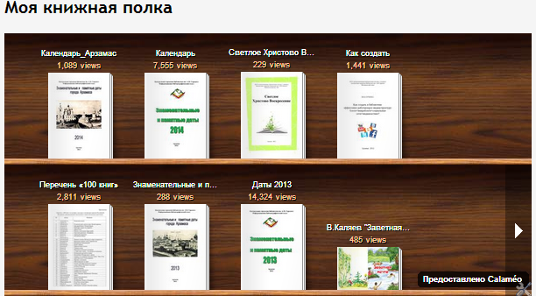

Slideshare http://www.slideshare.net/ - англоязычный сервис публикаций, который позволяет размещать готовые компьютерные презентации, PDF-файлы, текстовые документы, видео. Есть возможность дополнить презентацию видеороликом. Можно установить в блоге виджет, показывающий материалы (например, последние загруженные вами, избранное, канал из ваших тэгов).
Issuu http://issuu.com/ — англоязычный сервис для создания, хранения и просмотра веб-публикаций (портфолио, книг, журналов, газет и других печатных изданий). Для публикации необходимо загрузить PDF- файл или документ из пакета Microsoft Office, который можно дополнить музыкальным файлом.

Демонстрация фотографий в блоге обычно не представляет затруднений, так как Blogger предоставляет различные возможности для загрузки изображений. Среди инструментов для работы с фотографиями наибольший интерес для авторов блогов представляют русскоязычные Picasa и Яндекс.Фотки.
Яндекс. Фотки http://fotki.yandex.ru/ - фотохостинг от крупнейшей российской интернет-компании - позволяет встраивать в блог отдельные изображения, альбомы и слайд-шоу. Имеется несложный фоторедактор.
Picasa Web (веб-альбомы Picasa) picasaweb.google.com, принадлежащий Google - это возможность загружать и редактировать свои фотографии, создавать фотоальбомы, использовать бесплатную программу Picasa с многочисленными возможностями (например, применение разнообразных визуальных эффектов или превращение фотографий в "фильм" или коллаж). При помощи веб-альбомов Picasa в сайдбаре блога можно представить тематические альбомы или слайд-шоу.

Для читателей блога большой интерес представляют интерактивные плакаты, которые можно создать и разместить при помощи англоязычных сервисов Smore и ThingLink.
Smore https://www.smore.com/ - сервис для создания мультимедийных объявлений, достаточно простой и интуитивно понятный. Созданный плакат может содержать тексты, аудио, видео, изображения, календарь и др. В блоге с помощью таких флаеров можно приглашать на мероприятия и акции, рассказывать о проектах или услугах.
ThingLink https://www.thinglink.com/ - простой сервис, который поможет оформить виртуальную выставку или экскурсию, рассказать о книгах или известных людях и многое другое. На плакат можно встроить разворачивающиеся блоки текста, фотографии, видео с различных видеохостингов, гиперссылки и др.

Рисунок 2. Интерактивный плакат, сделанный в сервисе ThingLink

Добавление видео в Blogger обычно не составляет труда, но иногда у некоторых авторов возникают вопросы. На панели инструментов редактора сообщений есть значок “хлопушка”, при помощи которого можно выбрать разные варианты: загрузка видео с компьютера, добавление из YouTube или с телефона. Важно помнить, что ролики, добавленные непосредственно в Blogger, могут долго загружаться у пользователей с “медленным интернетом”, а видеофайлы занимают много места на хостинге. Поэтому лучше предварительно загружать видео на YouTube или другой сервис для хранения медиафайлов. В сообщения блога можно добавлять видеоролики из RuTube.ru, Vimeo.com и других ресурсов, вставляя код для вставки в режиме HTML.
Авторам библиотечных блогов необходимо обратить внимание на постоянно развивающийся сервис YouTube. Сегодня здесь можно редактировать видео он-лайн, не прибегая к специальным программам видеомонтажа; создавать плейлисты, объединяющие видеоролики по темам; составлять оглавление, указывая начало каждого фрагмента; записывать видеовстречи, проходящие в прямом эфире и др. YouTube позволяет встраивать в блог не только отдельные ролики, но и плейлисты (например, буктрейлеры или видеолекции). Видео из YouTube может быть представлено в сайдбаре блога. Для этого на вкладке “Дизайн” нужно добавить гаджет “Панель видео”, в котором легко можно настроить показ последних роликов конкретных видеоканалов или видео с определенными ключевыми словами (например, “Лермонтов” или “Арзамас”).

Коллекции веб-ссылок в блоге помогут наглядно представить такие сервисы, как Pinterest и Symbaloo. Сервисы русифицированы, достаточно просты и удобны.
Symbaloo http://www.symbaloo.com/ - сервис для хранения визуальных закладок, с помощью которого можно создавать онлайн-каталоги (вебмиксы). В блоге можно представлять рекомендательные материалы (например, “Что читать дальше...”, “К юбилею писателя…”, “Фильмы по книгам”, конкурсы, сценарии и т.д.), материалы к занятиям и семинарам, нормативно-правововые документы, учебные работы или материалы, созданные в рамках проектов и многое другое.
Pinterest http://www.pinterest.com/ - сервис для хранения визуального контента (изображения и видео), в котором можно размещать картинки (пины) и создавать тематические коллекции (доски). Работа с этим сервисом заменит хранение в компьютере скачиваемых картинок из интернета. Плюсом сервиса является сохранение ссылки на первоисточник изображения. Добавлять рисунки в свои альбомы можно очень быстро, если добавить в закладки браузера специальную кнопку. Тематические коллекции изображений из Pinterest станут замечательным дополнением вашего блога.

Рисунок 3 - Пример использования Pinterest и Реформал

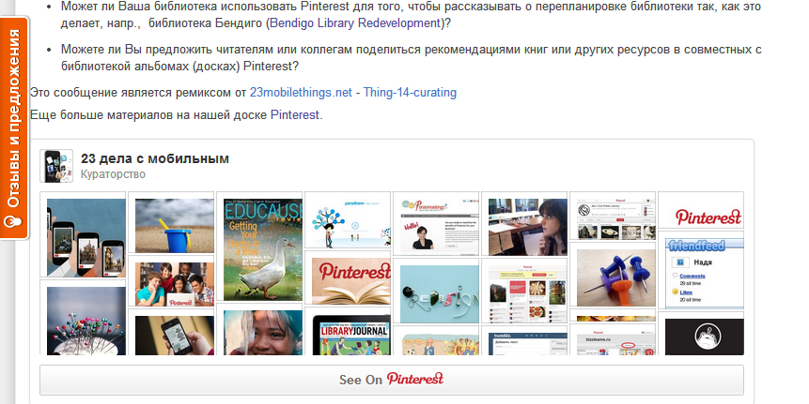

Использование дополнительных инструментов сможет разнообразить общение с посетителями блога. Сделать блог интерактивным помогут гаджеты и виджеты, которые обычно устанавливают через вкладку “Дизайн”.
Реформал http://reformal.ru/ — бесплатный сервис для организации обратной связи. С его помощью посетитель может практически моментально отправить свой отзыв, не покидая страниц сайта. Здесь можно обсуждать, категоризировать отзывы и голосовать за них. Зарегистрироваться можно при помощи аккаунта в социальных сетях, а затем легко и быстро установить специальную закладку (рисунок 3).
На отдельной странице устанавливается форма обратной связи при помощи сервиса Main-ip.ru http://main-ip.ru/. Такую форму удобно устанавливать для виртуальной справки, продления книг, регистрации участников мероприятия и других актуальных задач.

Важным инструментом для авторов библиотечных блогов являются сервисы статистики, с помощью которых можно проанализировать свой блог, узнать востребованность его материалов, сравнить свой ресурс с другими и т.д. Хотя статистика блогов на сегодняшний день официально не признается, эти данные будут интересны и полезны не только авторам блогов, но и администрации учреждения или читателям библиотеки. Для работы со статистикой нужно получить и установить специальный код на страницы блога, который будет регистрировать каждое посещение, собирая о нем данные. Затем эти данные обрабатываются и отображаются в виде различных отчетов, например, посещаемость отдельных страниц или поисковые запросы, по которым приходят в ваш блог. В самом начале бывает достаточно собственной статистики Blogger. Значительно больше данных можно получить с помощью таких мощных и гибких инструментов, как Google Analytics и Яндекс.Метрика. Полезным инструментом является сервис CY-PR, который не только проведет комплексный анализ сайта, но и предоставит различные инструменты для дальнейшей оптимизации и развития вашего блога.

Сегодня существует большое количество сервисов, которые можно использовать при работе с библиотечным блогом. Познакомиться с ними и найти подробные инструкции для новичков помогут следующие источники:
- Дванольный библиотекарь. Обучалки https://sites.google.com/site/veb2biblio/obucalki#TOC--3
- Интерактивности. WEB сервисы для образования. Сайт А.Г.Баданова https://sites.google.com/site/badanovweb2/
- Калейдоскоп сервисов http://mainservis.blogspot.ru/

